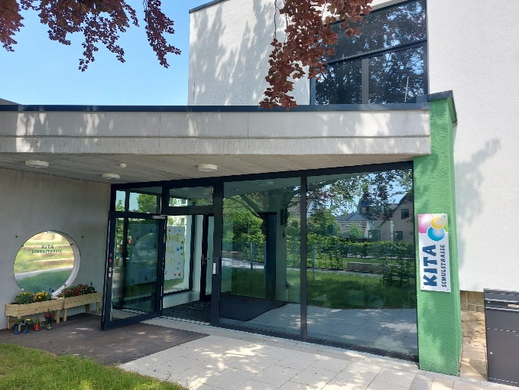
Kindertagesstätte Schulstraße
Schulstraße 2, 74369 Löchgau, Tel.:07143/9633853
E-Mail: kiga-schulstrasse@loechgau.de
Kindergartenleitung: Janina Kürzinger
Öffnungszeiten: 7.30 Uhr – 15.30 Uhr
Alter: 3 bis 6 Jahre

In der Kita Schulstrasse haben aktuell 90 Kinder die Möglichkeit durch einladende Funktionsräume neues zu lernen, Kompetenzen auszubauen und soziale Kontakte zu knüpfen.
Unser wunderschön angelegter Garten mit einer Wasseranlage lädt dazu ein, Sinneserfahrungen zu machen und sich auszutoben.
Das multiprofessionelle Team begleitet die Kinder in ihrer Entwicklung und bestärkt sie darin, ihre Kompetenzen zu erweitern. Jedes Kind und jede Familie werden mit ihrer Individualität angenommen und wertgeschätzt. Uns liegt es sehr am Herzen, dass in unserer Kita ein respektvoller Umgang vorgelebt wird und sich jeder willkommen fühlt.
Wenn Sie Interesse an einer Betreuung für Ihr Kind haben, dann setzen Sie sich bitte mit unserer Gesamtkindergartenleitung Silke Ziegler in Verbindung. Sie können Frau Ziegler unter folgender Telefonnummer oder E-Mail-Adresse erreichen: 01743/9687802 oder ziegler@loechgau.de.
Wir freuen uns darauf, Ihre Familie bei uns willkommen zu heißen.
Ihr Kita Schulstraße-Team
